物理教研组积极开展实验教学--------《安装直流电动机的模型》
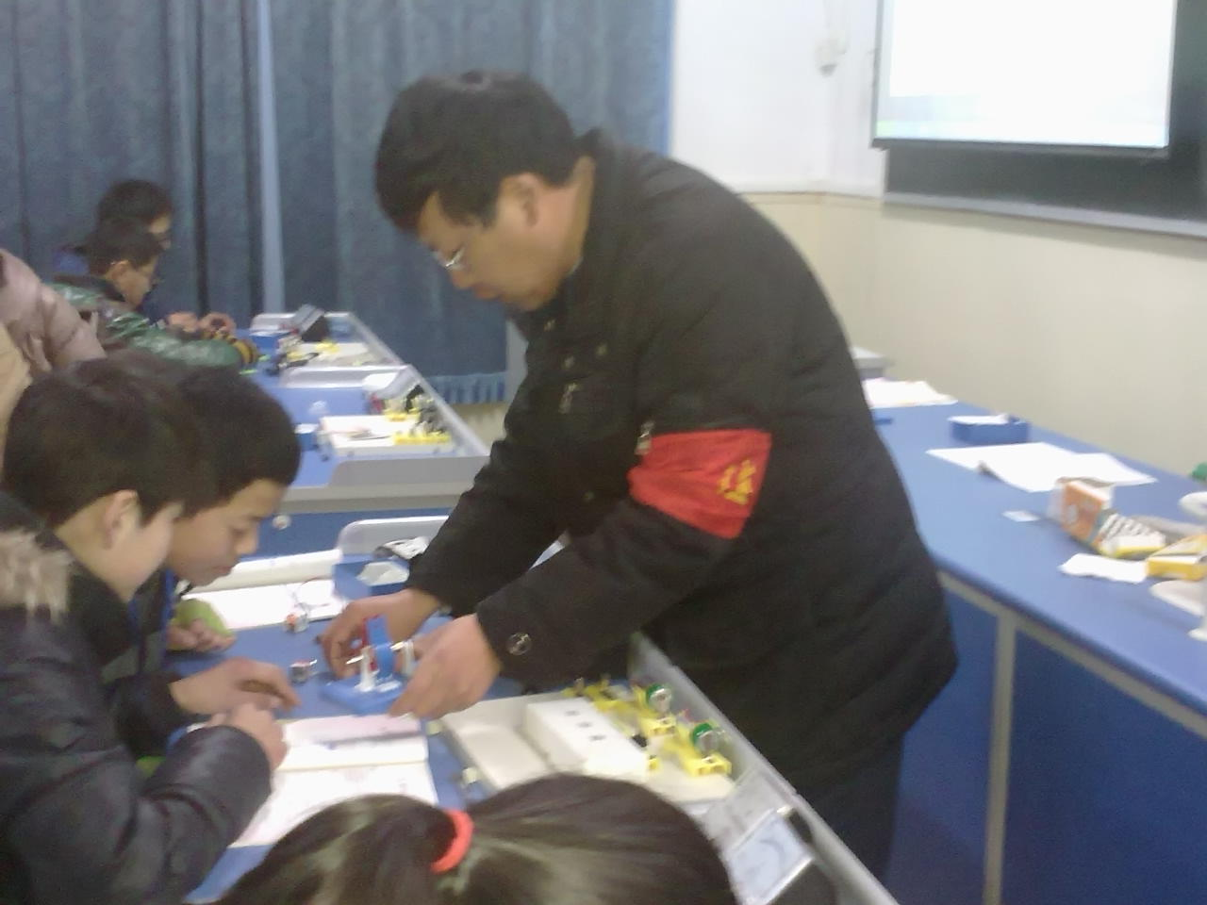
物理实验员是老师在指导学生实验
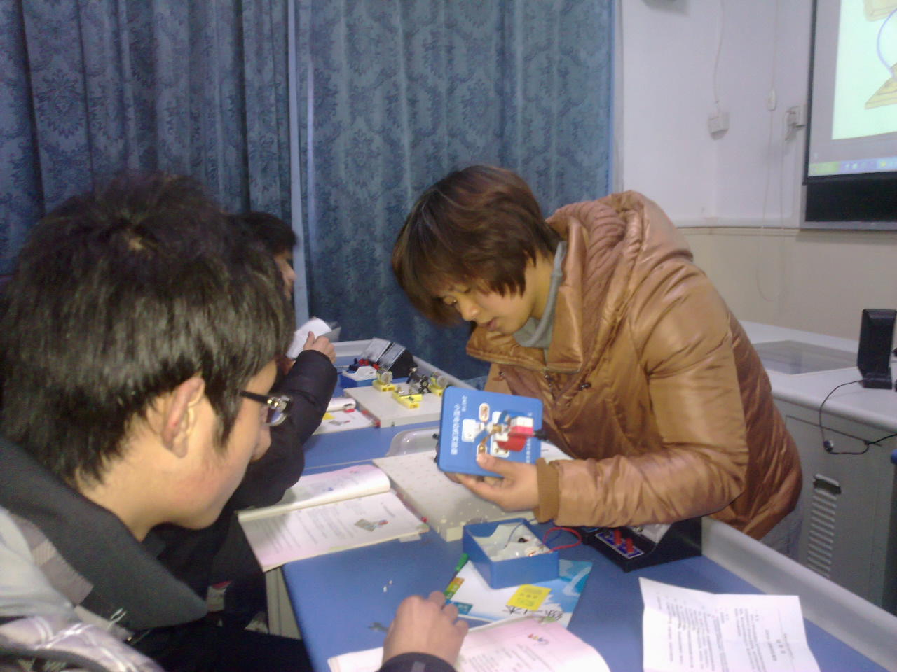
钱意老师在指导三（3）班学生实验

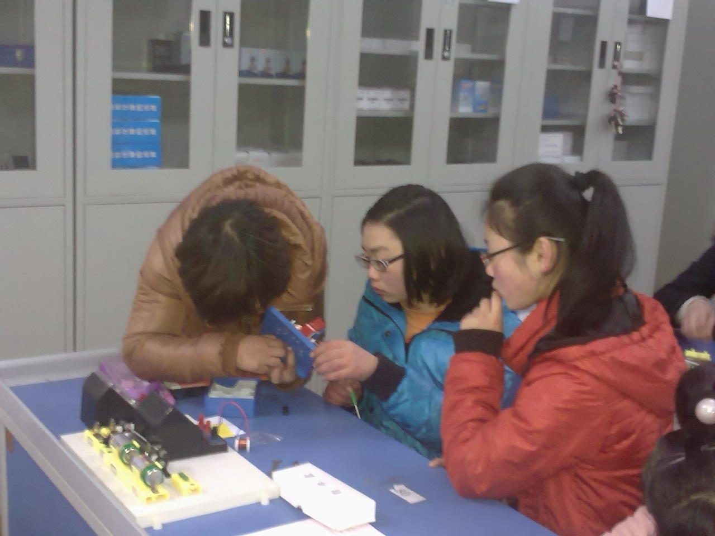
钱意老师在指导三（4）班学生实验
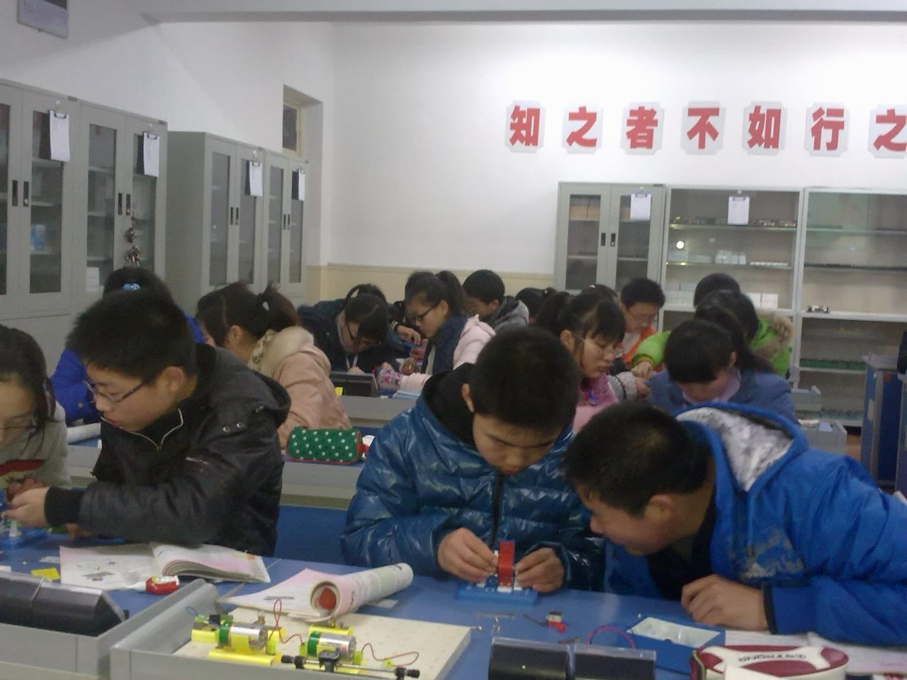
三（3）班学生在专心认真的做实验
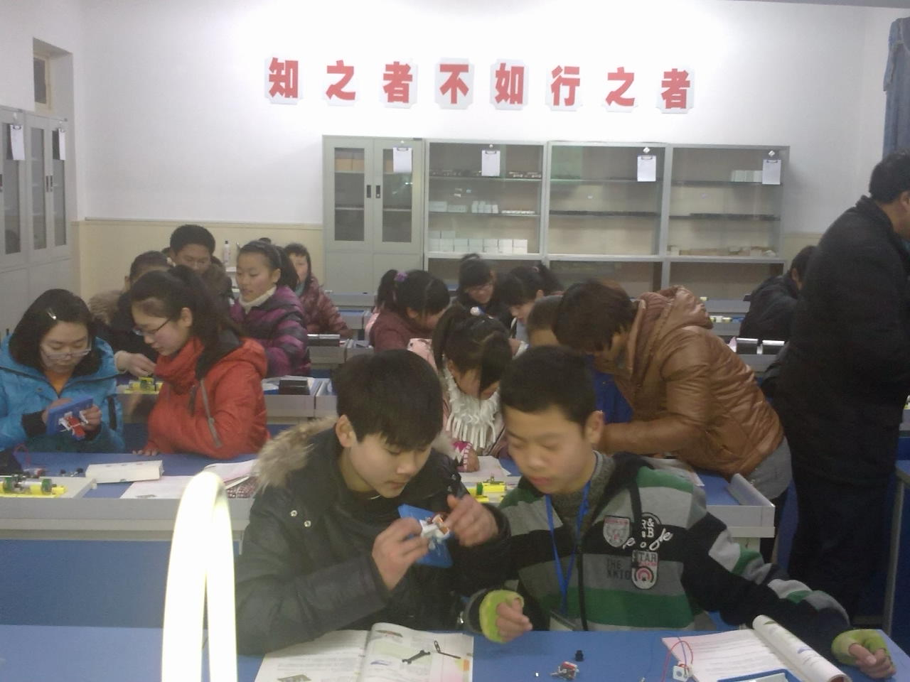
三（4）班学生在专心认真的做实验
文字与摄影：董军泰 2012-2-21

